Klasa IV – 4.05
Poniedziałek, 04.05.2020 r.
ZOOM – godz. 11.10

Temat: Co nazywa przysłówek?

W trakcie tej lekcji:
poznasz przysłówek

Czego będziesz potrzebować do tej lekcji?
1. laptop/komputer
2. dostęp do Internetu i przeglądarki internetowej
3. zeszyt i coś do pisania
4. podręcznik

PLAN PRACY
- Poznasz przysłówek.
- Wskażesz przysłówek w sytuacjach przedstawionych na rysunkach.
- Uzupełnisz tekst przysłówkami.

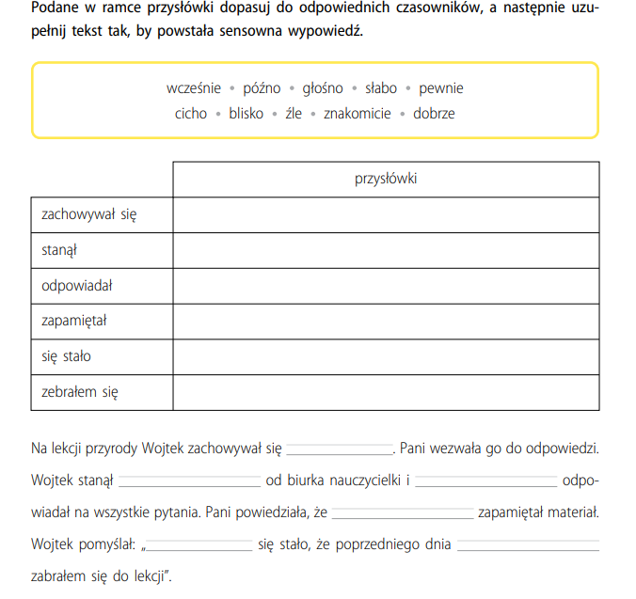

PODSTAWA PROGRAMOWA
•identyfikuje przysłówki (słuchając i czytając tekst), rozumie ich funkcje
•uzupełnia tekst przysłówkami

WTOREK 5.05. 2020r.
ZOOM 9.10
Temat: Przyglądamy się namalowanemu pejzażowi

W trakcie tej lekcji:
Nauczysz się opisywać krajobraz
Czego będziesz potrzebować do tej lekcji?
1. laptop/komputer
2. dostęp do Internetu i przeglądarki internetowej
3. zeszyt i coś do pisania
PLAN PRACY
Obejrzymy reprodukcję dzieła na str. 256 i podzielimy się swoimi wrażeniami.
Zbierzemy słownictwo potrzebne do opisu obrazu.
Zredagujemy opis dzieła z wykorzystaniem odpowiedniego słownictwa.

Zadanie domowe – dokończ opis krajobrazu

PODSTAWA PROGRAMOWA
• opisuje krajobraz przedstawiony na obrazie
• tworzy opowiadanie na podstawie ilustracji
• odczytuje elementy dzieła sztuki (pejzaż)
• tworzy związki wyrazowe opisuje krajobraz, korzystając z podanego słownictwa, w tym nazywającego stosunki przestrzenne

Czwartek 7.05. 2020
ZOOM 9.10
Zajęcia wyrównawcze ZOOM - 8.30

Temat: Kto i kogo ukazuje na podwórku? (Danuta Wawiłow„Kałużyści”).

W trakcie tej lekcji:
wyodrębnisz obrazy poetyckie w utworze lirycznym

Czego będziesz potrzebować do tej lekcji?
1. laptop/komputer
2. dostęp do Internetu i przeglądarki internetowej
3. zeszyt i coś do pisania
4. podręcznik

PLAN PRACY
1.Pod tematem zapisz, co robią dzieci w czasie wolnym na podwórku, placach zabaw…
2. Przeczytaj wiersz na str.258
3. Co namalowałabyś/ namalowałbyś po przeczytaniu wiersza?
4. Wykonaj zadanie 2 i 3 – podręcznik str.259
PODSTAWA PROGRAMOWA
• gromadzi słownictwo określające sytuacje z własnego doświadczenia
• dochodzi znaczenia wyrazu na podstawie jego budowy
• identyfikuje autora, osobę mówiącą, bohaterów i adresata
• określa nastrój wiersza
tworzy kilkuzdaniową wypowiedź na temat wiersza

Piątek 8.05.2020

Temat: Urzekające rzęsy żaby Bożenki, czyli o rz i ż

W trakcie tej lekcji:
Przypomnisz sobie zasady ortograficzne dotyczące rz i ż

Czego będziesz potrzebować do tej lekcji?
1. laptop/komputer
2. dostęp do Internetu i przeglądarki internetowej

PLAN PRACY
1.Przypomnij sobie zasady ortograficzne dotyczące rz i ż
2. Rozwiąż zadania na e – podręczniki https://epodreczniki.pl/b/PoUyYN55A

PODSTAWA PROGRAMOWA

• rozumie regułę ortograficzną pisowni wyrazów z rz i ż
• wyjaśnia pisownię wyrazów z rz i ż wymiennym

